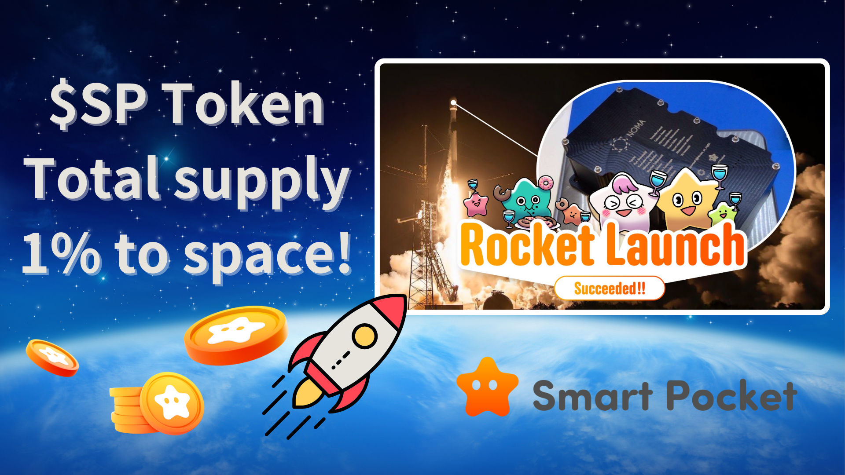

**SpaceX×JAPAN DAO 로켓 발사 성공!**

# 놀라운 소식!

여러분께 놀라운 소식을 전해드립니다!  
  
SpaceX×JAPAN DAO의 로켓 발사가 대성공을 거두었을 뿐만 아니라, Smart Pocket이 혁신적인 조치를 시행했습니다. 무려 $SP 토큰 총 공급량의 1%를 우주에 영구적으로 락(Lock)하는 놀라운 소식이 전해졌습니다!

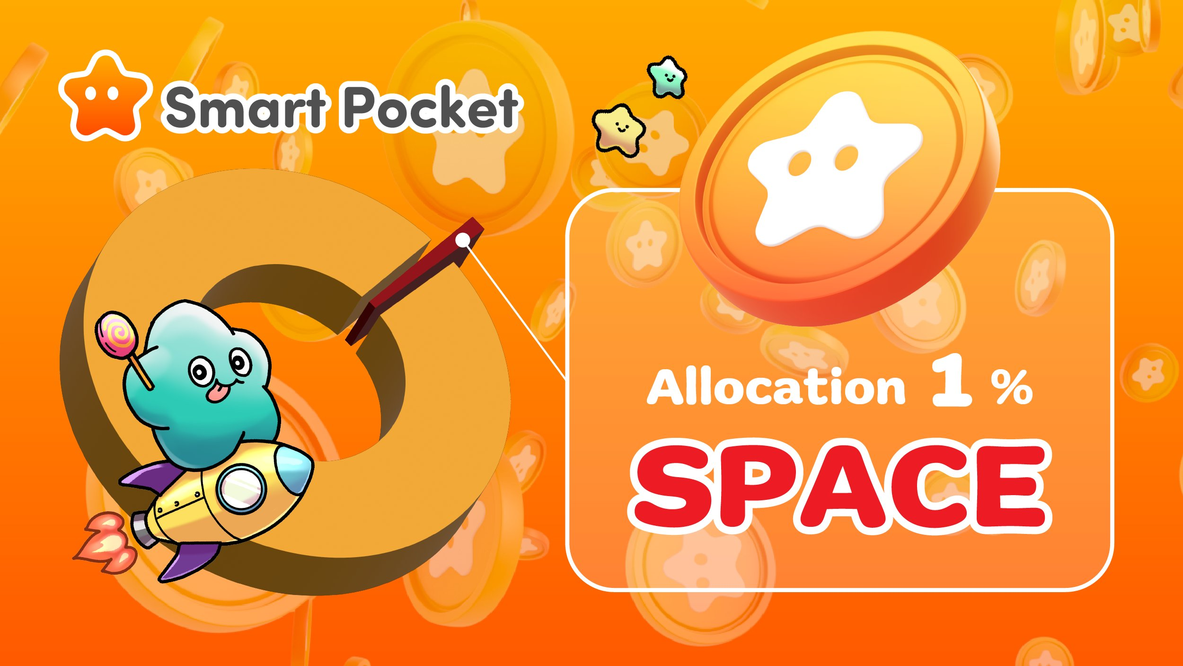  
  
https://x.com/smapocke/status/1879125561202901019

# JAPAN DAO의 역사적인 업적

2024년 12월 22일, 캘리포니아주 반덴버그 우주 기지에서 Falcon 9 로켓 "Bandwagon-2"가 발사되며 JAPAN DAO의 중요한 이정표가 세워졌습니다. 이번 성공적인 임무로 JAPAN DAO 멤버들의 꿈이 현실이 되었습니다.

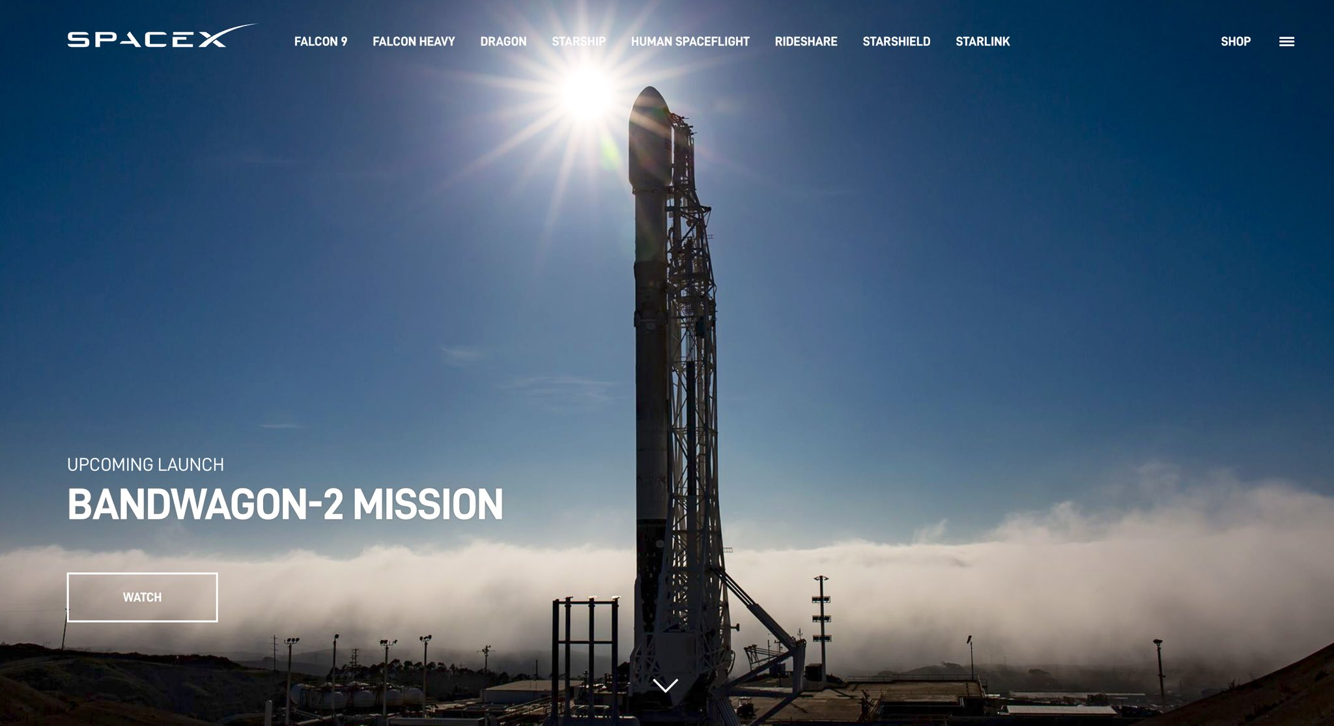

SpaceX 발사 기지에서 진행된 카운트다운에서는 JAPAN DAO의 두 리더 유다(@yudajapandao)와 다루만(@Daruman_JP)의 흥분과 감동이 고스란히 전해졌습니다. 일본 캐릭터들이 우주로 떠나는 모습은 그야말로 역사적인 순간이었습니다.

이 감동적인 순간은 X 스페이스에 녹음되어 있으며, 아래 링크를 통해 확인할 수 있습니다:  
https://x.com/japandaojp/status/1870423998406033617

또한, 유튜브에서도 로켓 발사 장면을 확인할 수 있습니다:  
https://www.youtube.com/live/RAs5ZyGVq7s?si=WkQdpvek219-qpzj

# 세계 최초: $SP 토큰 총 공급량의 1% 우주에서 영구 락

이번 임무에서 발표된 놀라운 소식은 Smart Pocket이 $SP 토큰 총 공급량의 1%를 우주로 보내 영구적으로 락했다는 것입니다. 이 토큰들은 우주 공간에 보관됨으로써 영원히 접근할 수 없게 됩니다.

## 임무 세부 사항

임무명: Smart Pocket Space Mission  
로켓명: Bandwagon-2  
발사일: 2024년 12월 22일  
탑재량: $SP 토큰 총 공급량의 1% (영구 락)

이러한 영구 락은 암호화폐 업계에서도 매우 드문 시도입니다. 공급량 조정뿐만 아니라 프로젝트의 장기적인 가치 상승에도 기여할 수 있습니다.

# 역사적 의미

* 우주 NFT 가치: JAPAN DAO 관련 NFT는 "우주 NFT"라는 희소한 가치를 획득했습니다. 향후 우주 기반 에어드랍 등 2차, 3차 기획도 예정되어 있습니다.
* 토큰 영구 락: 총 공급량의 1%를 영구적으로 락함으로써 $SP 토큰의 희소성이 높아지며, 프로젝트의 장기적 가치 상승에 기여할 가능성이 있습니다.



# 새로운 시대의 개막

이 혁신적인 시도는 Web3 프로젝트의 새로운 가능성을 보여줍니다. 단순한 토큰 발행을 넘어 현실 경제와 블록체인의 융합, 그리고 공급량의 영구적인 통제를 통한 획기적인 발걸음을 내딛었습니다.

JAPAN DAO와 Smart Pocket의 도전은 이제 시작에 불과합니다. 우주에 도달한 1%의 토큰과 함께 새로운 시대를 향한 첫걸음을 내디뎠습니다.

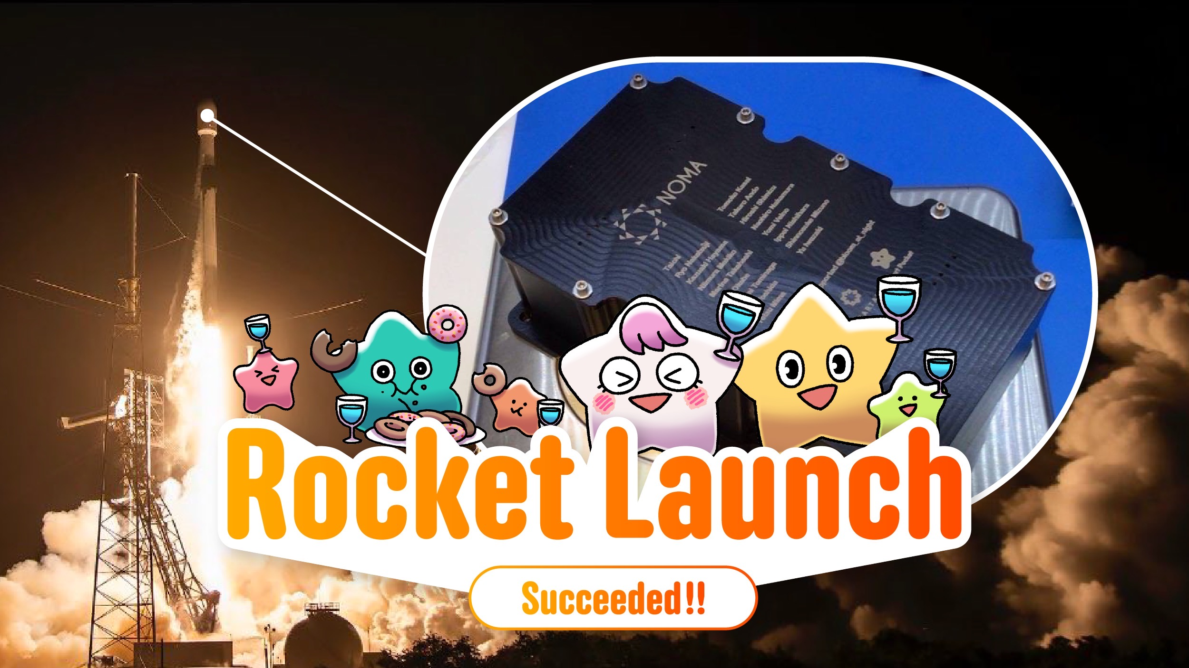

# 최신 정보 확인하기

* JAPAN DAO 공식 X: https://x.com/japandaojp
* Smart Pocket 공식 X: https://x.com/smapocke
* Smart Pocket 공식 웹사이트: https://smapocke.com/
* Smart Pocket 공식 디스코드: https://discord.com/invite/smartpocket